**Průběh transkripce**

Transkripce je v něčem podobná replikaci, tedy procesu, kdy se na základě jednoho řetězce DNA vytváří vlákno jiné. Oba tyto procesy jsou součástí centrálního dogmatu molekulární biologie, jehož součástí je tvrzení, že proteiny v těle vznikají na základě jakéhosi vzoru zapsaného v genech v DNA. Tyto geny jsou právě v procesu transkripce přepsány do RNA, označované jako primární transkript. Souhrn všech RNA vznikajících v buňce se nazývá transkriptom. V typickém případě vzniká zejména mRNA (jakýsi „návod na výrobu bílkovin“), ale někdy i jiné druhy RNA s poněkud odlišnou funkcí. Tyto tzv. nekódující RNA se liší od mRNA tím, že nekódují proteiny, přesto jsou však nezbytné:

* rRNA (ribozomální RNA) – stavební funkce v ribozomu (tRNA)
* tRNA (transferová RNA) – zajišťuje transport aminokyselin k ribozomu
* miRNA (microRNA) – regulace genové exprese některých genů
* siRNA (small interfering RNA) – role v procesu RNA interference
* snRNA (small nuclear RNA) – podílí se na splicingu

Celý proces, během něhož vzniká podle DNA molekuly řetězec RNA, je kontrolován složitou molekulární mašinérií, v jejímž centru stojí enzym RNA polymeráza. Tato polymeráza se naváže na začátek genu, jenž má být přepsán do RNA, načež postupuje nukleotid po nukleotidu a vyrábí z jednotlivých ribonukleotidů (ATP, CTP, GTP, UTP) řetězec RNA. Jeden gen může být přepisován zároveň několika RNA polymerázami, a tak mnohdy vznikne za hodinu z jediného genu až tisíc transkriptů. Celý proces je poměrně komplikovaný a obecně je možné transkripci rozdělit na čtyři fáze:

1. Navázání na oblast DNA označovanou jako promotor a následná aktivace RNA polymerázy; v tomto bodě se projevuje komplikovaný regulační systém ovládající transkripci
2. Iniciace – rozvine se dvoušroubovice DNA, začne se vytvářet RNA a RNA polymeráza vystupuje z oblasti promotoru
3. Elongace – prodlužování řetězce
4. 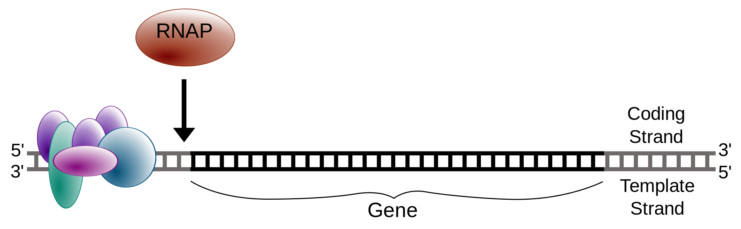Terminace – ukončení transkripce a uvolnění RNA molekuly; následuje několik posttranskripčních úprav, které ovšem nejsou součástí procesu transkripce.

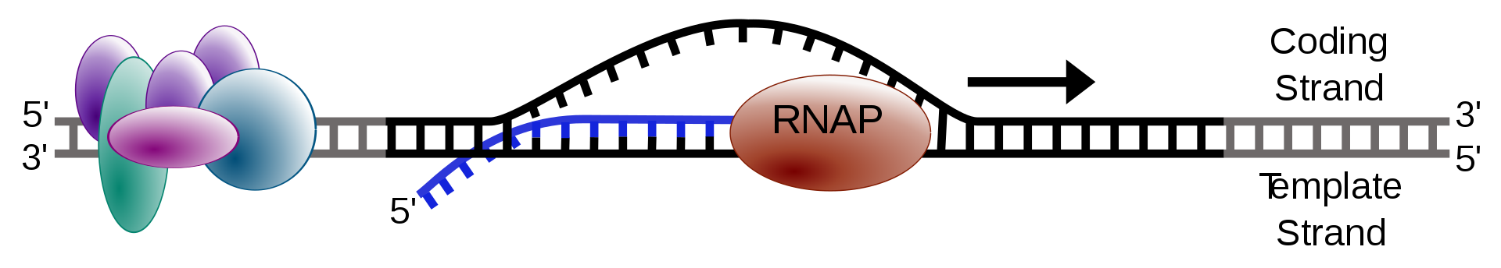

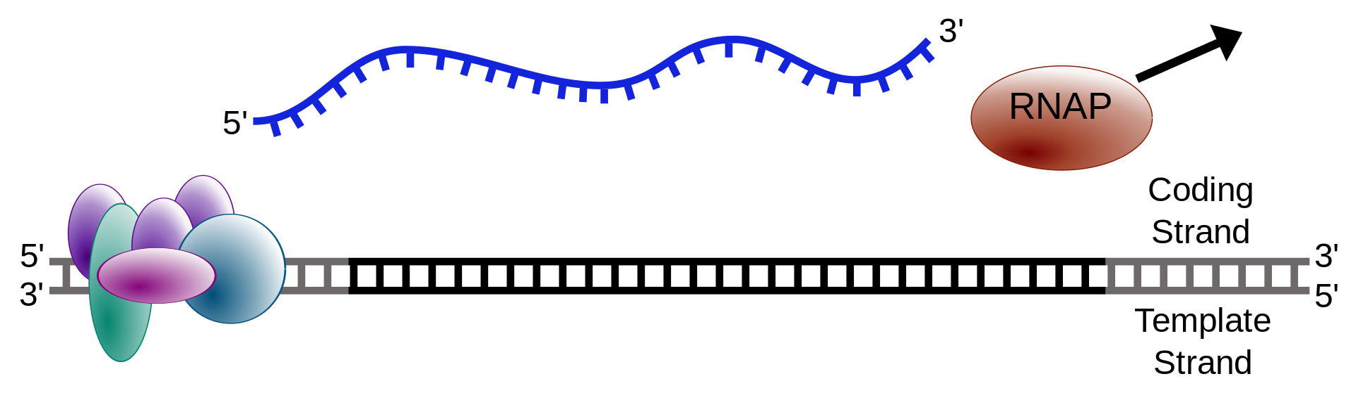

**Platí některé zákonitosti:**

K transkripci dochází zásadně ve směru 5'-3', tedy podobně jako u replikace.

Jsou nutné jisté transkripční faktory. Ty se váží buď na začátek nebo na konec genu, případně na samotnou RNA polymerázu, a regulují transkripci. I tak jednoduché organizmy, jako pivní kvasinky (S. cerevisiae), mají kolem 200 transkripčních faktorů; člověk jich má téměř 10krát více.

Při transkripci dochází ke kopírování kratších úseků, než při replikaci DNA, ale i tak dosahuje RNA polymeráza úctyhodných výkonů. Nejdelší přepisovaný gen je dystrofin, jehož primární transkript má délku 2 400 000 nukleotidů. Transkripce tohoto genu trvá 16 hodin.

**Translace**

Translace je sekundární proces syntézy bílkovin (část procesu genové exprese). Jde o sestavení primární struktury bílkoviny podle záznamu v transkripci vytvořené mediátorovou RNA (mRNA). Během translace je informace zapsaná v mRNA podle přesných pravidel genetického kódu dekódována a je podle ní sestaven řetězec aminokyselin. Translaci můžeme rozdělit do tří fází: iniciace, elongace a terminace.

**Obsah**

* Průběh translace
* Iniciace
* Elongace
* Terminace
* Energetika
* Posttranslační úpravy
* Poznámky
* Reference

**Průběh translace**

**> Iniciace**

Během iniciační fáze translace dochází ke kontaktu AUG startkodonu na mRNA s iniciační tRNA nesoucí methionin (tRNAMet). Celý proces koordinují tzv. iniciační faktory, kterých jsou u eukaryot až desítky (u bakterií mají podobnou funkci, ale není jich tolik).

V prvním kroku se na malou ribozomální podjednotku naváže iniciační tRNA a iniciační faktor eIF2 (resp. IF2 u bakterií) ve své aktivní formě s GTP (eIF2-GTP). Výsledný komplex se označuje jako preiniciační komplex. Na 5' guanosinové čepičce mRNA se mezitím u eukaryot naváže helikáza eIF4A, která je schopna rozmotat jakékoliv sekundární struktury přítomné na v 5' konci RNA. Jiné komplexy se podobně asociují s poly(A) koncem této mRNA. Takto připravená mRNA se váže na preiniciační komplex.

V dalším kroku je nutné, aby se malá ribosomální podjednotka dostala na správné místo na mRNA, tj. na start kodon AUG. Toto skenování mRNA se zastaví, jakmile tRNAMet rozpozná start kodon, což je většinou první kodon od 5' konce. Rozpoznání start kodonu AUG od běžných AUG je usnadněno dalšími nukleotidy v jeho okolí - celá sekvence vytváří tzv. sekvenci Kozakové - u obratlovců přibližně RCCAUGG. Po rozpoznání startovního kodonu dojde k hydrolýze GTP na faktoru eIF2. Po hydrolýze GTP dojde k disociaci všech zbývajících faktorů z komplexu a k připojení 60S podjednotky. Zároveň hydrolyzuje GTP v iniciačním faktoru eIF5, což odstartuje proces elongace.

**> Elongace**

Ribozom je v této fázi kompletní a připravený vytvářet polypeptid postupným přidáváním jedné aminokyseliny za druhou. Přidání každé aminokyseliny probíhá ve čtyřech krocích, při nichž je vždy příslušná aminokyselina přiřazena podle pravidel genetického kódu - ke každé trojici (tripletu) nukleových bazí je přiřazena jedna z dvaceti proteinogenních aminokyselin. Tyto kroky probíhají v dutinách uvnitř ribozomu, a to hlavně na tzv. A-místě a P-místě ribozomu. Opět se účastní i další faktory, zvané tentokrát elongační (EF). Aminokyseliny jsou do ribozomu doručovány v aktivované formě, připojené na příslušnou tRNA pomocí aminoacyl-tRNA syntetázy.

V první fázi přichází aminoacyl-tRNA (tRNA s navázanou aminokyselinou) do A-místa ribozomu. S tímto procesem pomáhá elongační faktor eEF1A (u bakterií EF-Tu). Přinesená aminoacyl-tRNA musí nést právě tu aminokyselinu, která odpovídá kodonu v právě překládané části mRNA. Pokud přinesená aminokyselina neodpovídá, v druhé fázi je hned z ribozomu vypuzena. Pokud kodon na mRNA odpovídá tzv. antikodonu v tRNA, eEF1A hydrolyzuje své GTP a umožňuje přechod do další fáze elongace. V této třetí fázi je vytvořena vazba mezi peptidovým řetězcem, který se nachází v P-místě ribozomu, a aminoskupinou aminokyseliny, která byla přijata do A-místa. Pokud se jedná o samotný počátek elongace, dochází k podobnému jevu, jen v P-místě ještě není peptidový řetězec, nýbrž jen iniciační tRNA s navázaným methioninem - první aminokyselinou každého polypeptidu.

Čtvrtým krokem je translokace, při níž se celý peptidový řetězec a mRNA posune o jedno místo (resp. o jeden triplet bazí) dále směrem do P-místa tak, aby se uvolnil prostor v A-místě pro další aminoacyl-tRNA. Procesu napomáhá elongační faktor eEF2 (u bakterií EF-G), který se vmezeří do A-místa a translokuje tímto způsobem peptidový řetězec dál směrem k východu z ribozomu. Následně je GTP v eEF2 hydrolyzováno, eEF2 odchází z A-místa pryč a může se spustit další kolo elongace, při němž se do A-místa opět navazuje odpovídající aminokyselina.

**> Terminace**

Pokud se posouváním ribozomu do A-místa dostane kodon UAA, UAG nebo UGA, je polypeptid hotový a proteosyntéza končí. Jedná se totiž o terminační kodony, které nesignalizují žádnou aminokyselinu, a tak nemají jiný smysl. V takovém případě se vzniklý polypeptid, uspořádaný do primární struktury, uvolní. Procesu napomáhají tzv. release faktory. Pro polypeptid to však není konec, ještě dochází k skládání (foldingu) a k celé řadě posttranslačních úprav proteinů, čímž teprve vzniká zralý protein (bílkovina).

**Energetika**

Translace je energeticky velice náročná. Odhaduje se, že bakterie E. coli spotřebuje 90 % své celkové potřeby energie právě na syntézu proteinů. Na pouhou jednu aminokyselinu se standardně uvádí spotřeba 4 molekul ATP:

2 ATP – aktivace aminokyseliny navázáním aminokyseliny na tRNA

2 ATP – vznik peptidové vazby

Ze studií srovnávajících normální energetickou potřebu se spotřebou energie ve stavu, kdy je zablokována syntéza proteinů, vychází poněkud vyšší čísla, konkrétně asi 7,5 ATP na jednu zařazenou aminokyselinu (u ptáků).

V průběhu translačního cyklu se využívají různé elongační faktory (EF-T, EF-G).

**Posttranslační úpravy**

Po dokončení syntézy polypeptidového řetězce může u řady bílkovin docházet k následným úpravám, tzv. posttranslačním modifikacím. Tyto modifikace vedou k finální podobě nativní bílkoviny a jsou často zcela zásadní pro její funkci. Mezi nejvýznamnější posttranslační modifikace patří částečné proteolytické štěpení, tvorba disulfidových vazeb, glykosylace, γ-karboxylace, hydroxylace, fosforylace, biotinylace či acylace.

POKUD MÁTE 7 MINUT SVÉHO ČASU, NEJJEDNODUŠŠÍ JE PODÍVAT SE NA TOTO VIDEO, KTERÉ TRANSKRIPCI I TRANSLACI VELMI PĚKNĚ VYSVĚTLUJE:

<https://www.youtube.com/watch?v=2BwWavExcFI>

